,



**„Schola Europa Akadémia”**

**Középiskola és Alapfokú Művészeti Iskola**

**a Magyarországi Metodista Egyház**

**fenntartásában**

# SZOFTVERFEJLESZTŐ és tesztelő

***Záródolgozat***

*Készítette: Szabó Gergő, Preiszler Enikő, Oláh Dániel*

*Budapest*

*2022.*

Tartalom

# **Bevezetés**

# **A projekt története, célja:**

Azért ezt a feladatot tűztük ki célnak, mert régebben már készítettünk egy edzéshez kapcsolódó alkalmazást, aminek segítségével egyéni edzésterveket és célokat tudott kitűzni és megvalósítani bárki. Ennek alkalmazás ötletéből készült el a vizsgamunkánkban látható „The Monsters Gym” nevű weboldal, ami már egy kicsivel összetettebb webalkalmazás, mert egy egész edzőterem irányításával, és az ezekhez kapcsolódó beléptető, valamint kliens kezelő alkalmazás lett. Emellett oda figyeltünk arra is, hogy oldalunk könnyen átlátható és értelmezhető legyen mind a látogatók, mind az ott dolgozók részére.

## **Felhasznált technológiák, indulás:**

Az oldal elkészítéséhez HTML, CSS, és JavaScript nyelvet használtunk.  
 Kellett egy Apache web szerver, hogy meg tudjuk jeleníteni az oldal Frontend részét, ezután egy MySQL adatbázist is feltelepítettünk, hogy el tudjuk tárolni az összes adatot, és a PHP nyelv segítségével írtunk meg a Backend-et ahhoz, hogy a weben keresztül tudjunk adatokat küldeni, illetve lekérni az adatbázisból.  
 Az adatbázis kezeléséhez PhpMyAdmin-t használtunk, hogy létre tudjuk hozni az adatbázis fiókot, magát az adatbázist, a táblákat, valamint az értékeket. A design-hoz Boostrap 4-et használtunk, hogy egyszerű és letisztult lehessen az oldal. Segítségével a weboldal jól működő és használható lesz telefonon, illetve táblagépen is, minden felbontásban.

### **Használt nyelvek:**

### **---Frontend---**

### **HTML**

A HTML egy leíró nyelv, melyet weboldalak készítéséhez fejlesztettek ki, és mára már internetes szabvánnyá vált a W3C támogatásával. Az aktuális változata az 5, mely az SGML általános jelölőnyelv egy konkrét alkalmazása. A HTML nem egy programozási nyelv, hanem egy jelölőnyelv. Angolul a HTML rövidítése a „Hyper Text Markup Language , ami magyarul hiper szöveges jelölőnyelvet jelent. HTML általában szöveges tartományokban található meg. Ez a nyelv arra szolgál, hogy meghatározza a weboldalad megjelenését. A HTML egy weboldal mögött álló kód, ami szövegszerkesztőben , (pl. Notepad) szerkeszthető és formázható.

### **CSS**

A CSS, teljes nevén Cascading Style Sheets, egy stílusleíró nyelv, mely a HTML vagy XHTML típusú dokumentumok megjelenését írja le.

A CSS leíró nyelvet bárki használhatja a weboldalon lévő lapok színének az állítására, szöveg elrendezése, illetve különböző betűtípusokat állíthatunk be vele. Ez a nyelv azért jött létre, mivel az erre tervezett HTML nem volt képes kezelni a weboldalakon lévő sokkal komplexebb és kifinomultabb formázásokat. A legelterjedtebb böngészők szinte mindegyike támogatja a CSS3 nyelv elemeit, de még mindig akadnak olyan böngészők, melyek rosszul jelenítenek meg egyes nyelvi elemeket vagy meg sem jelenítik azokat. A CSS egyszerű szintaxissal rendelkezik, csak néhány angol nyelvű kulcsszót használ a stílusok tulajdonságaihoz.

### **JAVASCRIPT**

A JavaScript egy olyan objektumorientált programozási nyelv, mely prototípus-alapú és a weboldalokon elterjedten használnak. Ebben a nyelvben minden változót deklarálni kell, és ezt a ,var’ kulcsszóval tudjuk megtenni. Csoportos deklaráció is használható ebben a nyelvben, ilyenkor több vesszővel elválasztva adunk meg több változót és akár még értéket is rendelhetünk hozzá.

### **PHPMYADMIN**

A phpMyAdmin egy nyílt forrású eszköz, amely PHP-ban íródott a MySQL menedzselésére az interneten keresztül. Jelenleg képes eldobni, illetve készíteni adatbázisokat, szintén készíteni, eldobni és módosítani táblákat, valamint törölni, módosítani és hozzáadni mezőket, emellett SQL parancsokat képes futtatni és mezőkön kulcsokat kezelni.

A phpMyAdmin képes az egész MySQL szerver kezelésére. A phpMyAdmint lényegében azért használtuk az oldalunkhoz, hogy fel tudjunk telepíteni könnyedén és egyszerűen táblákat, illetve adatokat. Mivel PHP nyelvet is használtuk az oldalunk készítéséhez, így a phpMyAdmin jó választásnak bizonyult, mivel így pár sor kell ahhoz, hogy a weboldal csatlakozhasson az adatbázishoz.

### **---Backend---**

### **MySQL**

A MySQL egy többszálú, többfelhasználós SQL alapó adatbázis kezelő szerver, melynek a fejlesztője a svéd, MySQL AB cég, amely kettős licenceléssel tette elérhetővé a MySQL-t. Ez az egyik legelterjedtebb adatbázis kezelő, aminek az az oka, hogy teljesen nyílt forráskódú, és egyszerűen beállítható megoldást ad dinamikus webhelyek szolgáltatására. Emellett sok webes alkalmazás használja a MySQL-t, például WordPress, MyBB, PhpBB, Joomla!, és még sok más. A MySQL biztosítja az adatokhoz való hozzáférést, valamint megakadályozza, hogy az információk ismeretlen helyekre kerüljenek.

### **PHP**

A PHP egy általános szerveroldali scriptnyelv dinamikus weblapok készítésére. Az első scriptnyelvek egyike, amely külső fájl használata helyett HTML oldalba ágyazható. A kódot a webszerver PHP feldolgozómodulja értelmezi, ezzel létrehozva a weboldal dinamikáját.

A PHP megjelenéskor egy makró készlet volt, azonban napjainkban egy önálló programozási nyelv lett. A PHP képes a nagy méretű adatbázis alapú alkalmazások működtetésére is. Ahhoz, hogy egy weboldal statikus HTML megjelenítésből dinamikus webes alkalmazássá váljon, a webkiszolgálónak is dinamikussá kell válnia. Erre találták ki a PHP-t. Létrehozhatunk vele dinamikus képeket, fájlokat tudunk vele beolvasni, illetve adatbázis lekérdezéseket futtathatunk.

Azért a PHP-t választottuk az oldal megalkotásához, mert:

- Hordozhatóság jellemzi

-Könnyű általa adatbázist kezelni

-Sok beépített könyvtárat és függvényt tartalmaz.

-Szinte minden operációs rendszeren jól használható

- Jól együtt működik az adatbázis kezelőkkel, kiszolgálókkal

### **Szoftverek:**

### **XAMPP**

A XAMPP egy szabad és nyílt forrású platformfüggetlen webszerver-szoftvercsomag, amelynek legfőbb alkotóelemei az Apache webszerver, a MariaDB adatbázis-kezelő, valamint a PHP és a Perl programozási nyelvek értelmezői.

Ezt a szoftvert a tervezői hivatalosan egy fejlesztőrendszernek szánták, mellyel a programozók, illetve a webfejlesztők is internetes kapcsolat nélkül fejleszthetik és tesztelhetik az alkalmazásaikat. A XAMPP többféle adatbázis kezelő használatát is támogatja, ilyenek például a MySQL, valamint az SQLite és még sok más.

### **Tesztelésre használt operációs rendszerek:**

-Windows : A Windows operációs rendszerek alapfilozófiája a könnyen kezelhetőség, a popularitás, amely leveszi a felhasználók válláról a telepítés, fenntartás és a kezelés terheit, emellett biztosítja a számítógép széleskörű használatát az informatikában járatlan felhasználók számára is. Ez a legismertebb és legelterjedtebb operációs rendszer mind közül.

-Ubuntu : Ez az operációs rendszer egy Debian alapú Linux-disztribúció 6 hónapos kiadási ciklusokkal, integrációs munkákkal, legfrissebb szoftverekkel, melyek visszakerülnek a Debianba. Az Ubuntu jelenleg a GNOME felületet használja és több szoftvert tartalmaz a fogyatékkal élők támogatására, és kiemelt célnak tartja a lehető legtöbb nyelvre történő honosítást, hogy minél több emberhez el tudjon jutni.

-Android : Az Android Linux kernelt használó mobil operációs rendszer, érintőképernyős mobil eszközökre főként, de persze táblagépre is tervezve van. Android operációs rendszert találhatunk minden telefonon, illetve táblagépen, amelyek nem tartoznak az Apple cég által piacra dobott eszközök közé.

-IOS: Az IOS az Apple Inc. mobil operációs rendszere, melyet kizárólag az Apple saját termékeire fejlesztettek ki. A felhasználói felülete a multi-touch technológiára alapul. Ez azt jelenti, hogy minden objektumot, mint a valós világban, kézzel mozgatunk, manipulálunk.

Természetes interfészt biztosítanak a felhasználó mozdulatai.

# **Dokumentáció**

### **Használati útmutató az oldalhoz**

Az oldalhoz a következőképen lehet hozzáférni:

Először is szükségünk lesz egy böngészőre, pl:

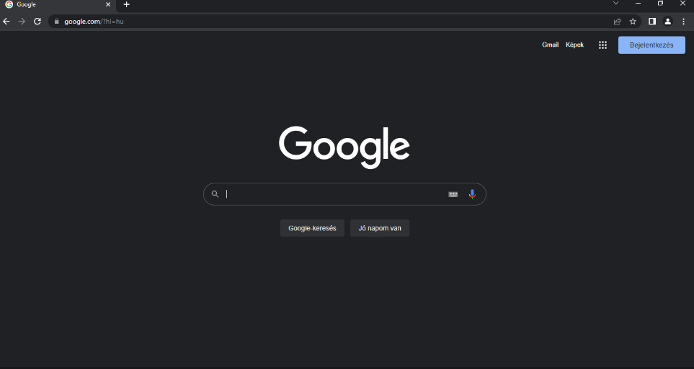

-Google Chrome

-Firefox

-Safari

-Opera

Miután sikeresen megnyitottuk a böngészőt, nincs más dolgunk mint a keresősávba beírni az oldal megjelenítéséhez tartozó linket. Összesen három különböző linkkel jeleníthető meg a weblap. A látogatói, amit majd a pultos használ, és amit majd a teremtulajdonos. Dokumentációnk elején az első kettő link működését és hozzáférését mutatjuk be, a dokumentáció végén pedig a teremtulajdonos hozzáférési linkje lesz majd olvasható.

A link, ami bemutatásra kerül elsőként a

„[https://themonstersgym.ddns.net:28840](https://themonstersgym.ddns.net:28840/)” ez, az oldal látogatóinak készült.

Miután sikeresen begépeltük a linket a keresőbe, és megnyomtuk az entert a következőket láthatjuk:



A főoldalra lépve egy rövid leírás található. Ha picit lentebb görgetünk , akkor találhatunk egy árlistát leírásokkal. Minden listához külön szöveget társítottunk.

A következő link, ami bemutatásra kerül nem más mint a: [https://themonstersgym.ddns.net:2884](https://themonstersgym.ddns.net:28840/)0/gym



Az URL beírása után üssük le az enter billentyűt.

Ez a link a terem dolgozóinak ad hozzáférést mindenhez. Például a vendégekhez, bevételekhez és még sok máshoz.

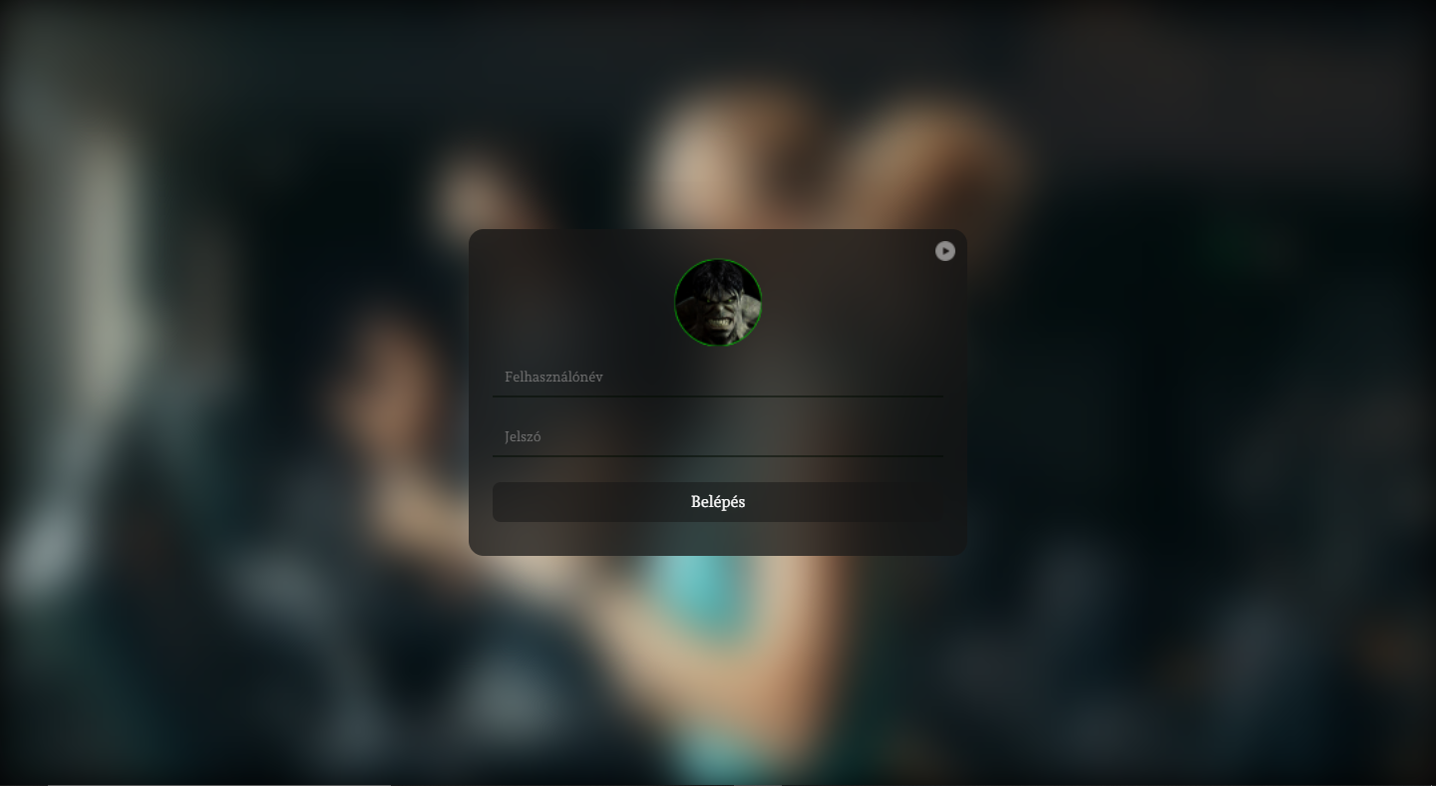A következő képen illusztráljuk, hogy hogyan fog megjelenni az oldal miután minden utasítást követtünk:

A linket beírva megjelenik előttünk egy felhasználói felület, ez az oldalunk beléptető felülete, ahova a pultosnak a saját egyedi felhasználóját és jelszavát szükséges megadnia. Itt érdemes figyelni, hogy ne gépeljük el se a felhasználót, se pedig a jelszót, különben nem kapunk hozzáférést a belépéshez. A dizájn kedvéért egy digitális hátteret választottunk, ami csak akkor indul el, ha kézileg elindítjuk a jobb sarokban elhelyezett lejátszás gombbal.

Minden pultos egyedi felhasználónévvel és jelszóval rendelkezik. Abban az esetben, ha elírná felhasználónevét vagy jelszavát az alkalmazott, a terem logója elkezd rázkódni, kiad egy hiba hangot, ezután megjelenik a kijelzőn egy hibaüzenet „sikertelen bejelentkezés” figyelmeztetéssel. Ilyenkor ellenőrizzük le, hogy biztos minden adatunkat jól adtuk-e meg, és ha megtaláltuk a hibát írjuk át a helyes adatokra, hogy az oldal beengedjen.

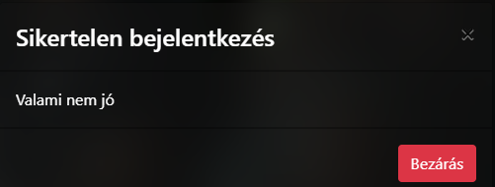

## **Főoldal**

Ha helyesen írtuk be az adatainkat akkor, a „belépés” gombra kattintva meg is jelenik előttünk a k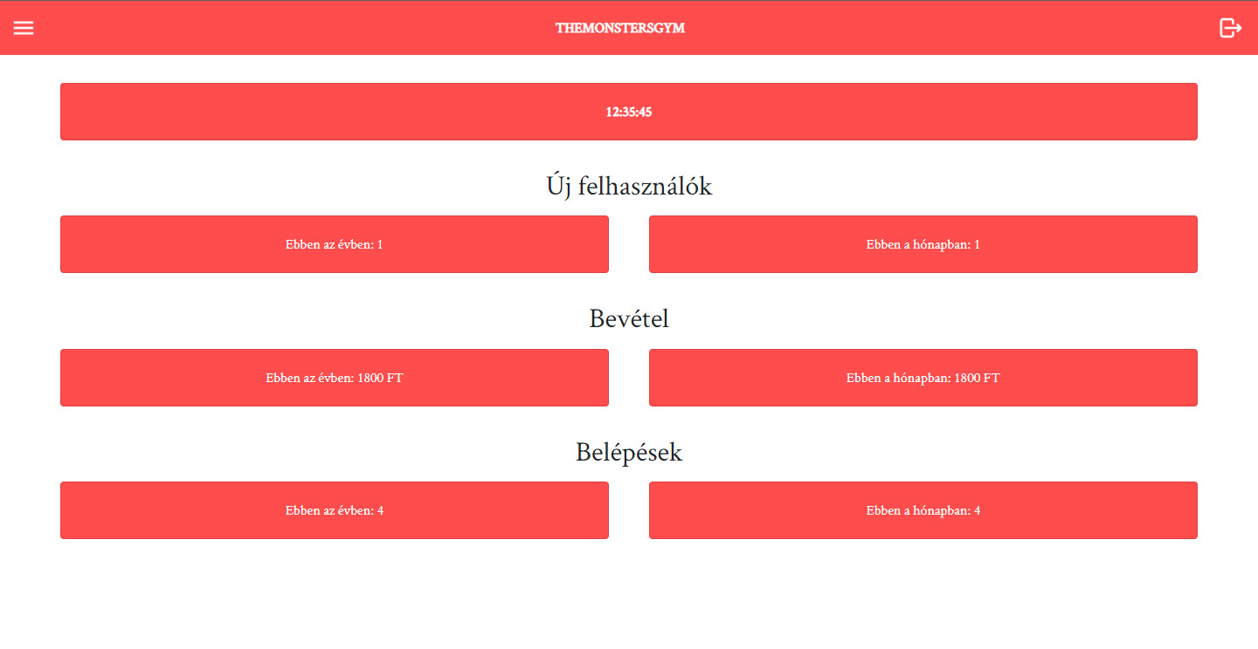ezelői felület, ami a következőképpen néz ki:

Ez a termet kezelő oldalunk főoldala.

A legfelül elhelyezkedő navigációs sávban bal oldalt található egy lenyitható menüsor, ami hozzáférést ad az előbb említett fő oldalhoz, felhasználókhoz, valamint a beállításokhoz.

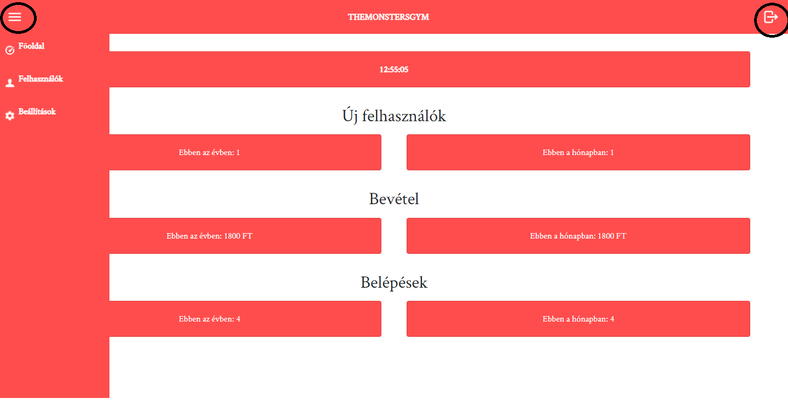

Szintén ebben a sávban, csak jobb oldalon a kijelentkezés menüpont érhető el.

Középre elhelyeztünk egy számlálót, ami a pontos világóra szerinti időt mutatja. Ez alatt találhatók a felhasználó menüpont, ami a teremben megfordult vendégek gyakoriságát mutatja éves, illetve havi lebontásban. Szintén találhatunk ez alatt egy ugyan ilyen leosztást, csak a terem bevételeihez. Emellett egy „belépések” menüpontot helyeztünk el, ezzel nyilván tudjuk tartani azt, hogy mennyi beléptetés történt az adott évben, valamint hónapban. Ezek mindig frissülnek, akárhányszor vissza kattintunk a főoldalra, vagy lefrissítjük az oldalt, vagy kilépünk és újra bejelentkezünk.

## **Felhasználók**

Hogyha az előbb említett megnyitható menüre, majd a felhasználókra kattintunk, hozzáférést kapunk az összes vendéghez, és adataikhoz. Láthatóvá válik azonosítójuk, nevük, nemük, születési évük, személyi számuk, telefonszámuk, lakcímük. Sőt, itt még az is megtekinthető, hogy hányszor járt egy adott vendég a terembe, illetve mikor regisztrált be hozzánk.

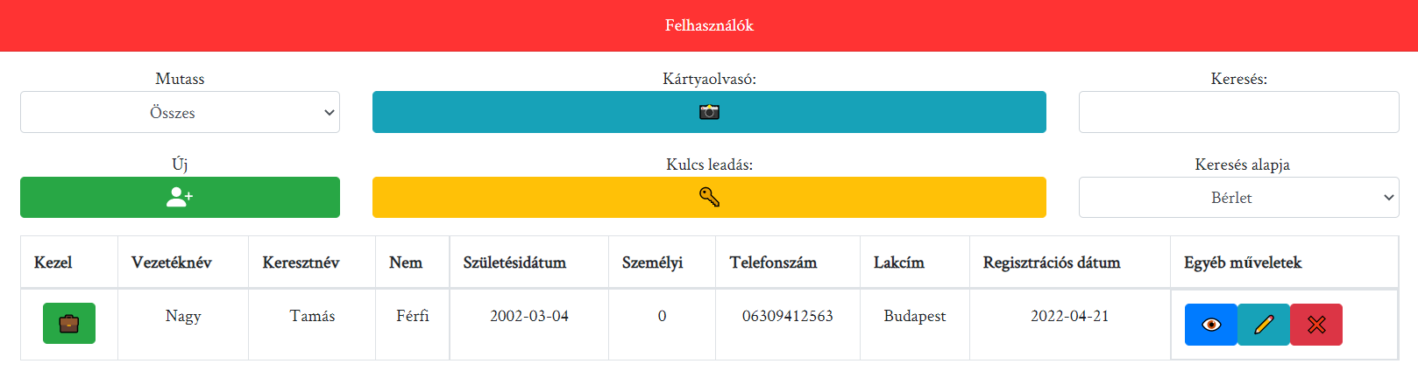

Ezen a felületen bal oldalt legfelül tudjuk kiválasztani, hogy a rendszer mennyi felhasználót mutasson ki.

Alapméretezettként az összes felhasználó látható időrendi sorrendben hozzáadva. Ezen kívül még meghagytuk lehetőségnek, hogy adott mennyiségű tagot jelenítsen meg a rendszer.

## **Regisztráció**

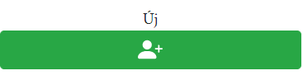Ez alatt találhatjuk meg az új tag hozzáadása nevű zöld, plusz jellel ellátott regisztrációs felületet.

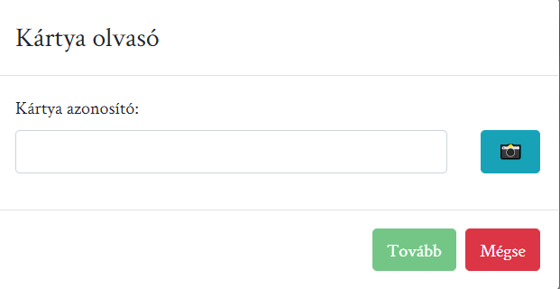Kattintás után egyből a hozzáadni kívánt új bérlet QR-kódját szükséges leolvastatni. Telefonnal, valamint számítógéppel is be lehet olvasni a kódot. Ha valamiért nem működne az olvasó kézzel be is lehet írni a bérlet számát. A regisztrációt mindenképpen el kell végezni, akkor is, ha valaki napi jegyet vásárol. Így tároljuk a rendszerben az illető adatait azonosítás szempontjából .

Miután beolvastuk a bérletet, a következő módon kell eljárni, hogy véglegesítve legyen a regisztráció:

-Meg kell adnunk egy vezetéknevet.

-Meg kell adnunk egy keresztnevet.

-Meg lehet adni utónevet is, de nem szükséges.

-Ki kell választani az ember nemét.

-A vendég születési idejét megadni.

-A vendég személyi számát megadni.

-Vendég létező és használatban lévő telefonszámát megadni

-Vendég lakcímét megadni.

A folyamatot elvégezve, hozzá lett adva az illető a rendszerünkhöz. Ezután már csak annyi a dolgunk, hogy megkeressük az újonnan regisztrált tagot a felhasználók közül a QR-kód segítségével, vagy akár manuálisan beírva, és a profilján található „vásárlás” gomb kattintásával új tranzakciót hozunk létre és napijegyet, vagy bérletet csatolunk a profiljához. Ha nem a QR-kód olvasó által keressük meg az illetőt, akkor a zöld aktatáskára kattintva tehetjük ezt meg.

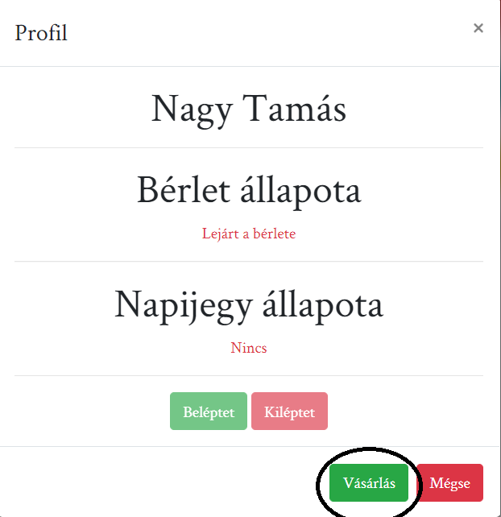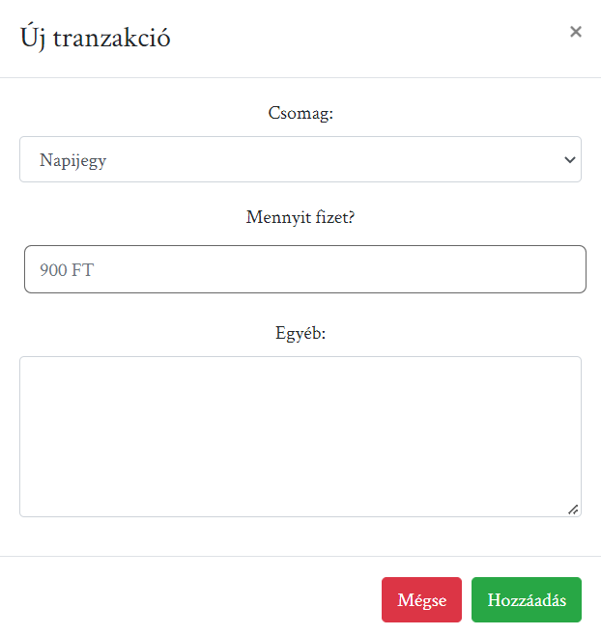

Vásárlásnál a következők közül lehet választani:

-Napijegy

-Diák napijegy

-Havi korlátlan bérlet

-Diák bérlet

-Kedvezményes bérlet

A mennyit fizet mezőben a rendszer attól függően, hogy napijegyet, vagy bérletet választunk úgy változtatja az összegeket, de kézileg is be lehet gépelni, hogy ki mennyit fizetett, abban az esetben, ha nem lenne a vendégnél elegendő összeg. Emiatt hoztuk létre az „egyéb” nevezetű mezőt, hogyha a vendégnek még esetleg maradna tartozása a konditerem felé. Ez rendkívül praktikus, mivel a pultos begépelheti megjegyzésnek, hogy mennyivel tartozik az adott személy és így nem lesz elfelejtve. Mivel a pultos magától is begépelheti az összeget, mint azt már említettem, így azt is megteheti, hogy 1400 forint volt a vásárlás, de a vendég csak 1000 forintot tudott adni, így beírhatja a pultos a mennyit fizet részhez az 1000 forint értékű összeget, megjegyzésbe pedig bekerül, hogy még 400 forinttal tartozik a vendég.

Ha egy vendég meggondolná magát a vásárlásról akkor pultosunk egyszerűen a „mégse” gombra kattintva megszüntetheti azt.

A hozzáadás gombbal hozzá is adtuk a vendéghez a vásárolt csomagját és a bérlet érvényessége olvasható lesz a profiljában.

Szintén a felhasználóknál, jobb oldalon a kártyaolvasó mellett egy keresés opciót is létrehoztunk, melyben lehet szűrni bérletszám, név által, telefonszám vagy személyi szám alapján. Ezt a sima „keresés” mezőbe szükséges gépelni.

A „keresés alapja” nevű mezőben lehet kiválasztani, hogy a pultos mi alapján szeretne keresni.

Ez egy olyan kereső, amiben nem szükséges entert nyomni, mivel ahogy elkezdjük gépelni a számot automatikusan megjelenik. Ezzel a módszerrel egyszerűsítettük a keresést. Ez egy rendkívül hasznos dolog, mivel így a pultosnak nem kell egyenként végig olvasni a vendég listát, hogyha esetleg egy bizonyos vendéget keresne a rendszerben, vagy módosítaná az adatait. A keresés és a keresés alapja mezők együtt működnek, mindenképp ügyeljünk arra, hogy azt választottuk-e ki, amit keresni szeretnénk. Ha olyan adatot kezdünk gépelni, ami nincs a rendszerben, akkor értelemszerűen nem lesz rá találat.

Középen található a kártyaolvasónk, valamint egy kulcs leadása opció. Ez a kettő művelet a beléptetéshez és a kiléptetéshez szükséges.

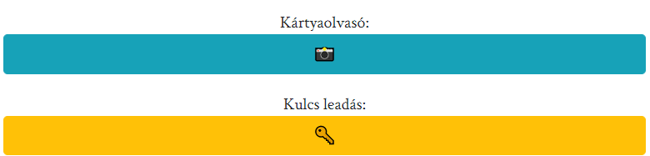

## **Beléptetés**

A kártyaolvasóval történik. Beolvassuk a vendég bérletén található QR-kódot és máris hozzáférést kaphatunk a vendég profiljához, hogy milyen bérlete van, és hogy az meddig érvényes. Szintén itt lehet a vendéget ki, valamint beléptetni a terembe. A következő módon történik a beléptetés:

1. lépés : Beolvassuk a QR kód olvasóval a vendég bérletét.

2. lépés: Ha nincs érvényes bérlete, vagy jegye a vásárlás gombra kattintva hozzá tudjuk adni a megvásárolni kívánt bérletet/jegyet.

3. lépés: Miután van érvényes napi jegy / bérlet a „beléptet” gombra kell kattintani.

4. lépés: Begépelni a vendégnek kiadott szekrénykulcs számát.

5. lépés: „Beléptetés” opcióra kattintani.

6. lépés: Sikeres beléptetés történt.

## **Kiléptetés**

1. lépés: Nyissuk meg a fentebb említett „kulcs leadása” opciót.

2. lépés: Gépeljük be a vendég által leadott szekrény kulcsnak a számát.

3. lépés: „Profil megnyitása” opcióra kattintás.

4. lépés: „Kiléptetés” gombra kattintani.

5. lépés: Sikeres kiléptetés történt.

## **Műveletek**

A felhasználói menüben a vendégeknél találhatók különféle műveletek (kezelő, egyéb) . Most ezen opciók bemutatása következik. Egy műveletet elől helyeztünk el az egyszerűsítés szempontjából (aktatáska), mivel ez egy kezelőművelet. A többit a vendégek adatai mögé raktuk, ezek az egyéb műveletek.

## **Kezelőművelet**

Az első művelettel,

szintén a vendég bérlete állapotát tudjuk leellenőrizni, valamint be és kiléptetni. Ezt az opciót azért hagytuk meg lehetőségként, ha esetleg valaki otthon felejtené a bérletét/elhagyná, ne jelentsen problémát és anélkül is könnyedén tudjuk az illetőt ki-be léptetni a terembe.

## **Egyéb műveletek**

A következő művelettel :

meg tudjuk tekinteni, hogy egy adott vendég milyen jegyet vásárolt tőlünk. Miután rákattintottunk a következők lesznek láthatóak:

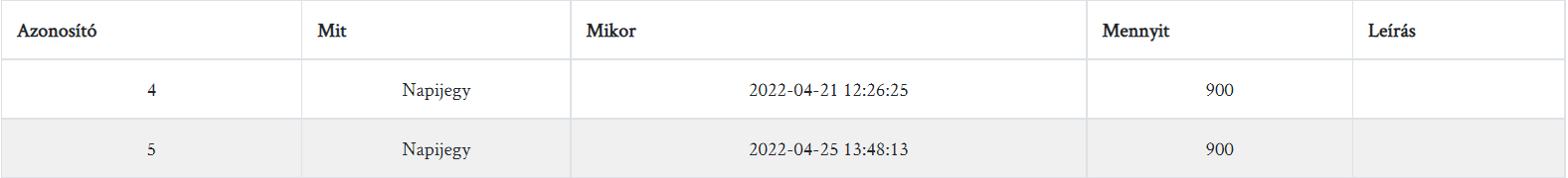

Láthatjuk a vendég: -Azonosítóját

-Mit vásárolt

-Mikor vásárolt (dátum)

-Mennyiért vásárolt (Ft)

-Leírást (pl. tartozásról)

Innen a vissza gomb megnyomásával vissza is kerülünk a vendégekhez és az adataikhoz.

A következő művelet, ami bemutatásra kerül az egy szerkesztői művelet, amit egy  ikonnal láttunk el.

Erre az ikonra kattintva kiugrik egy „felhasználó módosítása” ablak, amiben, a pultos tudja módosítani a felhasználók adatait.

Ezt a lehetőséget azért tettük bele a programba, mert ha véletlen rosszul mentett el a dolgozó egy adatot a vendégről, vagy a vendég adatai közül valami megváltozna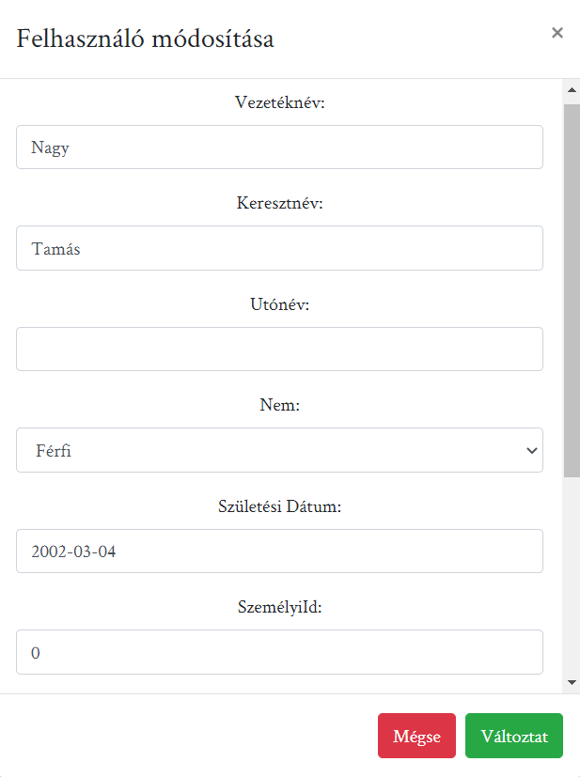, akkor sincs semmi gond, mert még később is átírható.

Itt is a következő adatokat lehet módosítani:

-Vezetéknév

-Keresztnév

-Útónév (ha van, de nem szükséges)

-Vendég neme

-Születési éve

-Személyi ID -je

-Telefonszáma

-Lakcíme

Szintén két gombot találunk alul itt is. A mégse, illetve a változtat gombokat.

A mégse gomb megnyomásával nem jön létre a változtatás, amennyiben történt. De hogyha még sincs javítani való adat akkor is célszerű ebben az esetben a mégse gombot használni, de természetesen a fenti jobb sarokban elhelyezett X-et is lehet.

A „változtat” gombra kattintva el is mentettük az új változtatásokat. Ügyeljünk arra, hogy most már a jó adatok legyenek beírva, mert a változtat gomb megnyomásával elmenti a program az új adatokat akár rosszak, akár jók, és ha elmentjük rosszul, akkor kezdhetjük újra az adatok átírását.

A legutolsó művelet ami bemutatásra kerül az egy  ikon, amellyel egy felhasználót véglegesen ki tudunk törölni a rendszerből. Ez egy olyan művelet, amit egy pultos nem hajthat végre, csak a teremtulajdonos.

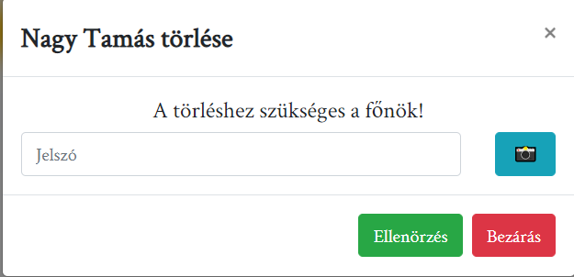Ennek érdekében, hogy csak a tulajdonos tudja használni ezt a műveletet, jelszóval védettük le.

A jelszó beírása után az ellenőrzés gombra kattintva a rendszerünk megvizsgálja, hogy helyes-e a megadott jelszó, amennyiben igen, akkor abban az esetben a törlésre sor kerül.

Ezt a jelszót csak a teremtulajdonos tudja, Ő is hozhatja létre magának. Ha rosszul lett beírva a jelszó akkor egy hibaüzenetet láthatunk megjelenni. Ebben azt olvashatjuk, hogy az azonosítás sikertelen volt.

A fényképezőgép ikonra kattintva a teremtulajdonos a saját kártyáján lévő QR-kódot beolvasva könnyedén és gyorsan el tudja távolítani a vendéget a listáról. A rendszer itt is ellenőrzi, hogy a QR-kód, ami beolvasásra kerül az tényleg a tulajdonosé-e.

## **Beállítások**

A lenyitható menüben az utolsó lehetőség ami található az nem más, mint a beállítások.

Erre kattintva egy üdvözlő üzenet jelenik meg a bejelentkezett pultos nevével, 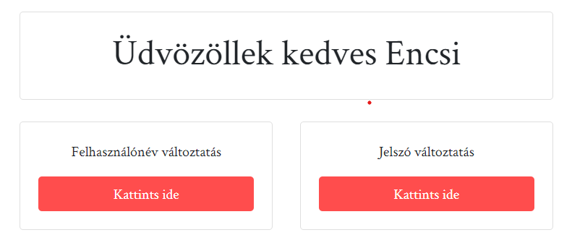a következőkép:

Ez alatt láthatunk még itt kettő kattintható ablakot.

-Felhasználóváltás

-Jelszóváltás

Ezen a felületen van lehetősége a pultosnak megváltoztatnia a felhasználónevét, valamint a jelszavát, amivel bejelentkezik a rendszerbe. Mind a kettőt a „kattints ide” gombbal lehet változtatni.

# **Felhasználó váltás**

Ha a felhasználóváltás „kattints ide” gombra nyomunk, akkor a következőket láthatjuk:

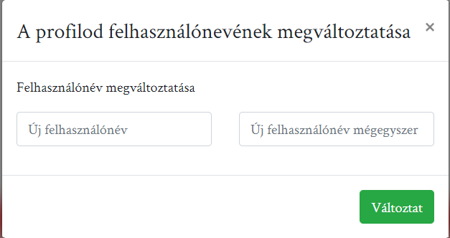

Egy felugró ablakkal találhatjuk szembe magunkat „A profilod felhasználónevének megváltoztatása” néven. Az utasításokat követve az első mezőbe az új felhasználónevet kéri a rendszer, a mellette lévőbe pedig meg kell ismételni azt, majd a „változtat” gombra kattintani.

Hogyha a második mezőben véletlenül nem ugyan az a név kerülne, mint az elsőbe azt a rendszer jelzi egy felugró ablakkal, amit „Sikertelen felhasználónév változtatásával” jelez ki.

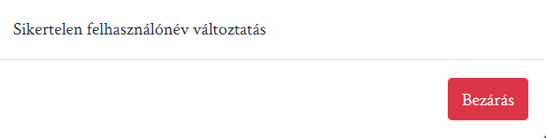

Ha a változtatás sikeres volt, akkor egy ugyan ilyen felugró ablakkal találhatjuk szembe magunkat, viszont ez az ablak abban tér el az előzőtől, hogy „sikeres felhasználónév változtatást” ír ki a kijelzőnkre a „változtat” gomb kattintása után.

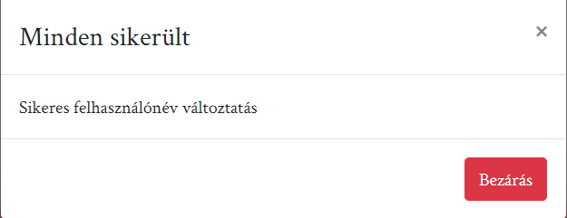

Innentől már nincs más dolgunk, csak megjegyezni az új felhasználónevünket, mivel az oldal lefrissítette a régit, és már csak az új felhasználónév igénybevételével tudunk hozzáférni a profilunkhoz.

Ezt az ablakot is, pont úgy, mint az előzőt a bezárás opcióval, vagy pedig az X-el lehet eltüntetni a kijelzőről. Ha meggondoltuk volna magunkat a változtatás közben, abban az esetben könnyedén az X-el bezárhatjuk az ablakot, így nem kerül sor a felhasználónév mentésére.

# **Jelszó változtatás**

A felhasználónév változtatás mellett a jelszó változtatás található meg.

Itt is szintén a „kattints ide” feliratra kattintva tudunk jelszót módosítani. Miután rákattintottunk megjelenik előttünk a „profilod jelszavának megváltoztatása” ablak.

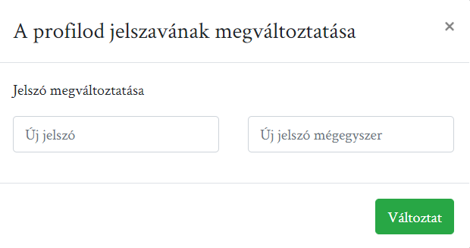Ugyan úgy, mint a felhasználónévnél itt is kétszer szükséges az új jelszót megadni, majd a „változtat” gombra kattintani. Célszerű olyan jelszót választani, amit könnyen megjegyez a felhasználó.

Abban az esetben ha a két jelszó nem egyezne, mert elgépeltük valamelyiket véletlenül, akkor az oldal itt is egy felugró ablakkal jelzi, hogy sikertelen volt a változtatás.

Ha a két jelszó egyezik, akkor a „változtat” gomb kattintása után frissülve lesz az új jelszó a rendszerben, „sikeres változtatás” üzenetet olvashatunk a kijelzőn, és ez után a felhasználó majd ezzel az új, módosított jelszóval tud hozzáférni a fiókjához.

Ha meggondolnánk magunkat változtatás közben egyszerűen az X-re kattintva kiléphetünk belőle módosítás nélkül, így értelemszerűen nem kerül sor a jelszó váltásra.

Az utolsó link, ami bemutatásra kerül a teremtulajdonosé. Ez egy teljesen független weblap amit kifejezetten neki fejlesztettünk. Az alábbi linken érhető el: [https://themonstersgym.ddns.net:28840/gym/admin](https://themonstersgym.ddns.net:28840/admin)

A link beírása után a böngésző fel is dobja a bejelentkezési oldalt a tulajdonos számára, ahol éppúgy történik a bejelentkezés, mint a dokumentáció elején bemutatott alkalmazottak weboldalán és a hasonló belépési felületet láthatjuk. Azért hasonló, mert a pultos belépési dizájn-t zöld színnel láttuk el, ezt pedig vörössel.

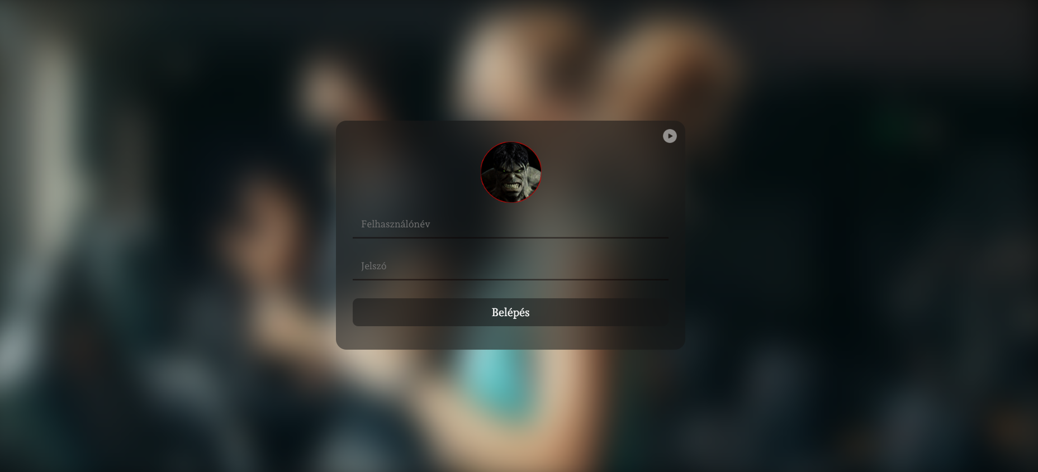Ide is szükséges megadni egy felhasználónevet és egy jelszót, csak azzal a különbséggel, hogy ezt a beléptető felületet csak a teremtulajdonos használja és csak Ő férhet hozzá.

Belépés után ugyan azzal a főoldallal találhatjuk szembe magunkat, mint amit a teremben dolgozók főoldalánál már bemutattunk. Itt is látható a világóra számláló, valamint az éves és a havi bevétel, illetve a vendégek gyakorisága éves, és havi leosztásban.

Itt az az eltérés a pultos kezelőfelületétől annyi, hogy bővítettük a megnyitható menüpontot az „alkalmazottak” és a „csomagok” opciókkal. Ezt a kettő új lehetőséget leszámítva a többi opció azonos a pultosok által használt kezelőfelület opcióival.

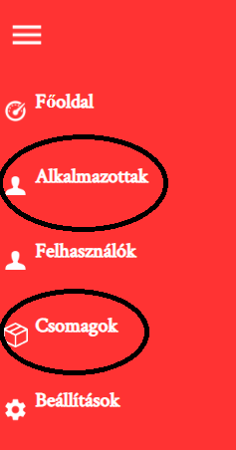

-Főoldal

-Alkalmazottak

-Felhasználók

-Csomagok

-Beállítások

# **Alkalmazottak**

Az alkalmazottak menüpontra kattintva láthatóvá válik a teremben dolgozó pultosok adataik:

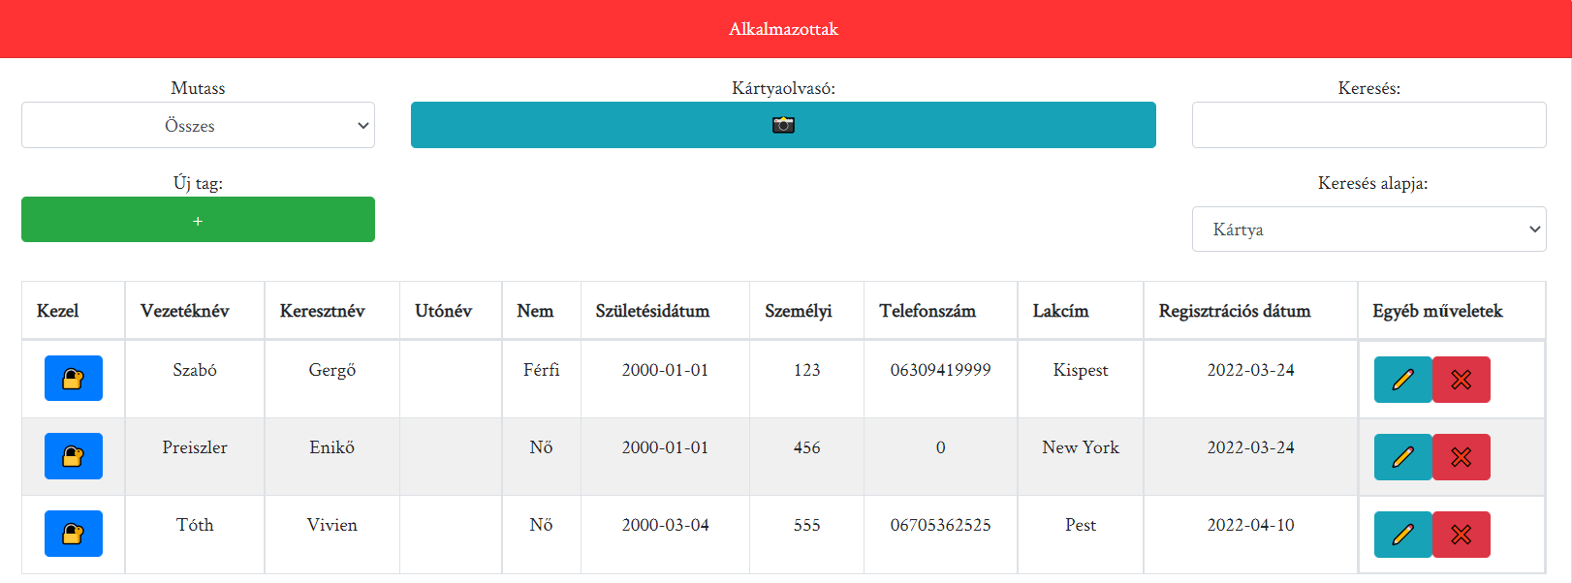-Keresztnév

-Vezetéknév

-Nem

-Utónév (ha van)

-Születési dátum

-Személyi szám

-Telefonszám

-Lakcím

-Regisztrációs dátum, tehát hogy mikor kezdett a teremben dolgozni az adott illető.

Ide is elhelyeztünk egy Qr-kód olvasót az alkalmazottak kártyaalapú keresése céljából. Így könnyedén ki lehet szűrni egy ott dolgozót, csupán a bérletén lévő kód beolvasásával.

A manuális keresőt itt is elérhetővé tettük, itt is együtt működnek a „keresés” és a” keresés alapja” mezők. Itt a keresést az alkalmazottakra tudjuk elvégezni.

A keresés alapjában következő opciók közül lehet választani:

-Kártya (ID)

-Személyi

-Telefonszám

Az „új tag” ikonra kattintva fel tudunk venni új dolgozót. QR kóddal beolvastatjuk a dolgozó kódját, ami a beléptető kártyáján található, majd felvesszük az adatait a rendszerbe: Vezetéknév, keresztnév, utónév, születési dátum, személyi szám, lakcím, telefonszám. A hozzáadás gombra kattintva egy másik ablak jelenik meg előttünk, amit már a pultosnak szükséges kitöltenie, mivel ezek lesznek a belépési adatai. Ez a következőképpen néz ki:

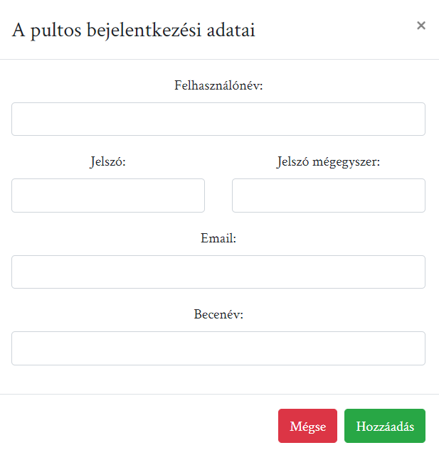

A leendő pultos a felhasználónevét és a jelszavát fogja majd a bejelentkezéshez használni, ezért ezt neki szükséges begépelni. A beceneve majd a beállításainál lesz látható. Ezután a hozzáadás gombra kattintva már benne is lesz az új pultosunk a rendszerbe és hozzáférése lesz a belépéshez.

Szintén itt, az alkalmazottak opcióban a pultosokat összefoglaló táblázatban található elől egy kezelőművelet,

valamint kettő darab egyéb művelet.



A kezelőnél tudjuk állítani a pultos belépési adatait (felhasználó, jelszó), e-mail címét, kártyaazonosítóját és a becenevét.

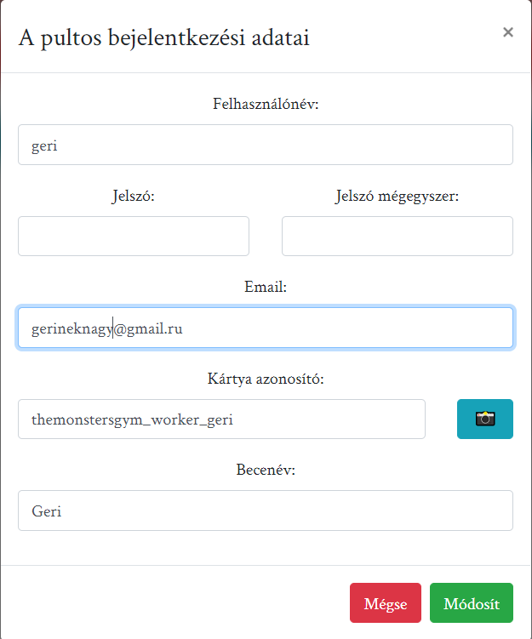

„módosít’ gombra kattintva el is mentettük a változtatásokat.

Az egyéb műveleteknél ,azon belül is a szerkesztés ikonnál a pultos nevét, személyi számát, születési dátumát, telefonszámát és lakcímét tudjuk módosítani, amennyiben valamelyik megváltozott volna. A szerkesztés ikon mellé tettük a tagok eltávolítása opcióját. A törlés gombra rákattintva feldobja a törölni kívánt alkalmazott nevét, és egy üres mezőt, ahová a program egy jelszót kér.

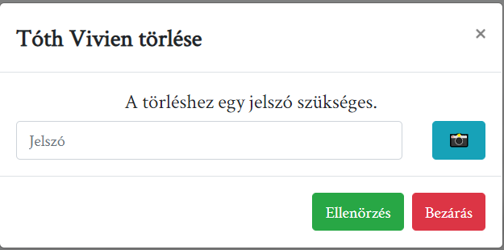

Két opció közül lehet választani ahhoz, hogy az alkalmazott eltávolítása megtörténjen. Hagytunk egy manuálisan működő jelszó beírás opciót, ahova kézileg kell begépelni a teremtulajdonosnak a saját jelszavát. Ez alatt található a másik opció, ahová szintén QR-kód olvasót helyeztünk el. Itt a tulajdonosnak a beléptetőkártyáján található QR-kódot kell beolvastatni ,és csak azzal hajtódik végre a kívánt művelet. Ezután, ha beírtuk a jelszót, vagy beolvastuk a kódot az ellenőrzés gombra kattintva a rendszer ellenőrzi, hogy helyes-e a jelszó, vagy a QR-kód ami meg lett adva. Amennyiben igen, a törlés végbemegy. Amennyiben nem, egy hibaüzenetet kapunk „azonosítás sikertelen” címmel ellátva.

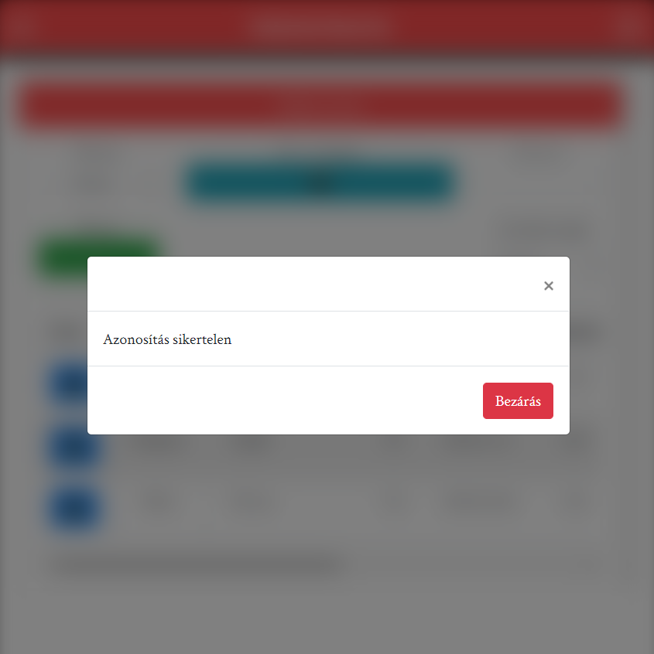

# **Felhasználók**

A felhasználókra kattintva ugyan az jelenik meg előttünk, mint a pultosok felhasználói felületén. Láthatunk egy kártyaolvasót, egy kulcs leadása opciót, keresőt, új tag felvételét, illetve a már meglévő tagokat, és a hozzájuk tartozó kezelő műveletet, ahol a ki és beléptetés történik, valamint szintén megtalálhatóak a fentebb bemutatott egyéb műveletek ahol a vendég adatait tudjuk megnézni, szerkeszteni, valamint törölni.

# **Csomagok**

Ez egy új, bemutatásra még nem került funkció, ami csak itt, az admin kezelői felületen található meg. A funkcióra kattintva egy csomag lista jelenik meg előttünk, ahol a teremtulajdonos nyomon tudja követni, hogy milyen napijegyek, illetve bérletek kerültek értékesítésre. A következő képen néz ki:

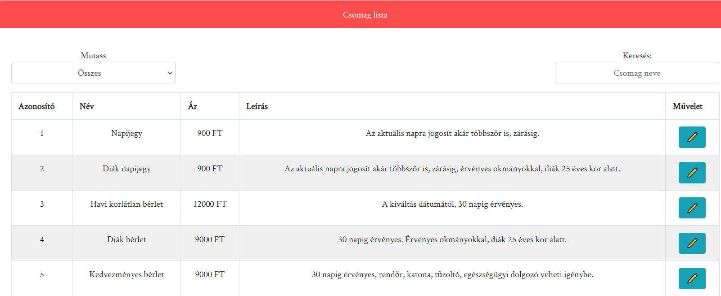Bal felül ide is elhelyeztünk egy”mutass” néven futó lenyitható opciót, aminél ki lehet választani, hogy a program mennyi eladott bérletet jelenítsen meg nekünk. Jobb fentre egy keresőt raktunk, ez manuálisan működik, ha elkezdünk gépelni valamit, a rendszer egyből kiszűri a keresésre kívánt megfelelő találatokat. A műveletnél tudjuk módosítani a csomag nevét, árát és leírását. Ha módosítani kívánnánk a csomagon, a „változtat” gomb megnyomásával történik meg a módosítás, és a mentés.

# **Beállítások**

Az utolsó opció ami az admin kezelői felületen található, az a beállítások. Ez szintén egy még be nem mutatott opció. A beállításokra kattintva két lehetőség jelenik meg előttünk.



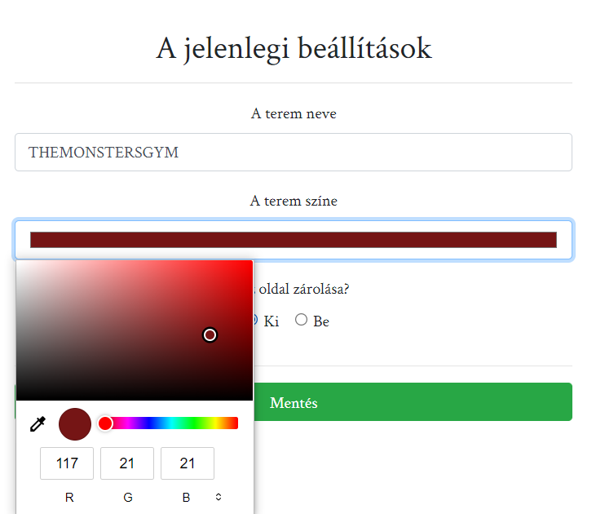Az elsőre kattintva a teremtulajdonos tudja állítani a terem nevét, a terem színét egy színpaletta segítségével (ez RGB kódokkal is működtethető) , és eldöntheti, hogy zárolni kívánja- e az oldalt, vagy sem.

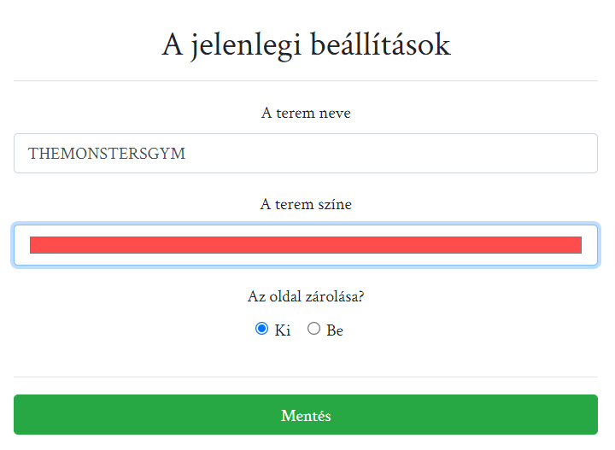

A második képen illusztrálom, hogyha kiválasztunk egy nekünk tetsző színt, és a mentés gombra kattintunk, akkor az oldal színe megváltozik itt is, és a pultosok kezelő felületén is.

A beállítások menüponton belül a második opcióra kattintva a „profil megváltoztatása” lehetőséget találjuk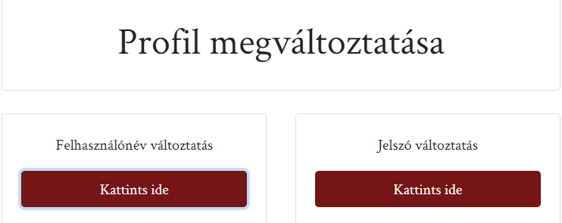 ahol, teremtulajdonos tudja változtatni a felhasználónevét és a jelszavát, amivel bejelentkezik. Ez ugyan így működik a pultosok által használt felületen.

# **Fejlesztői dokumentáció**

Feladat

Egy könnyen kezelhető, értelmezhető konditermet üzemeltető oldal létrehozása a konditeremben dolgozók számára.

## **Fejlesztéshez használt k****örnyezet**

**-Windows 10 64 bites operációs rendszer**

**-Google Chrome böngésző**

**-Xampp**

**-MySQL**

**-Notepad++**

## **Forráskód**

**A fejlesztés során használt leíró nyelvek:**

**-**HTML

- CSS

-JavaScript

- PHP

A mappákban található legfontosabb fájlok tartalma, és azok rövid összefoglalója:

## **Kiemelt forráskódok**

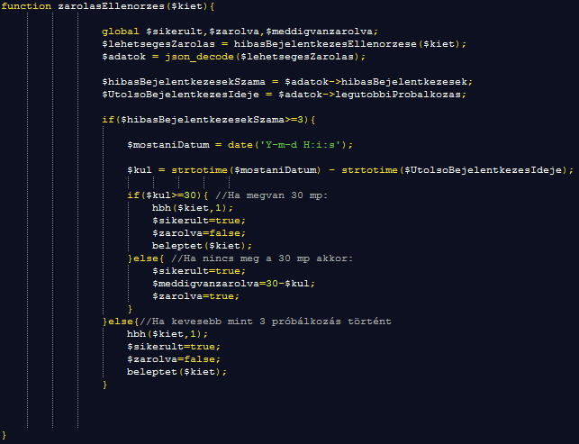Ez a kódsor azért került kiemelésre, mert ezzel a kóddal értük el azt, hogy ha a bejelentkezésnél elrontja az illető a jelszavát, vagy a felhasználónevét háromszor, akkor a fiókját automatikusan 30 másodpercre zárolja a rendszer, és addig nincs lehetőség az újrapróbálkozásra.

## **Adatbázis**

**Adminok tábla**

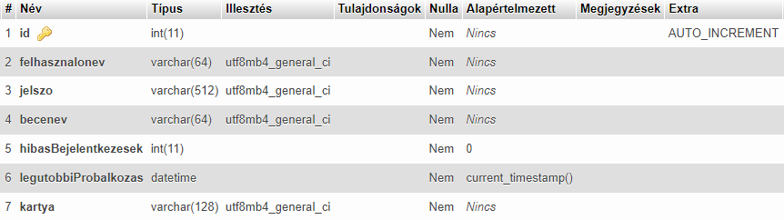

Azért kapott elsődleges kulcsot ez a tábla mivel több főnök is lehetne alapból de ez a funkció a következő frissítésbe kerül majd be.  
A bejelentkezéshez kell egy felhasználónév és egy jelszó, a jelszavat a crypt funkcióval titkosítottam ami az adatok.php fájlban található  
A főnöknek is lehet beceneve.  
A további táblák pedig a rendszer biztonságára szolgálnak.

**Beállítások tábla**

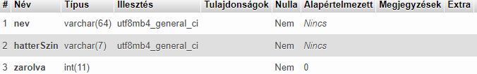

Itt szerepelnek az oldal alap beállításai.

A cím és háttérszín a pultos és a főnök oldalon látható, a telefonos webalkalmazásnál a szín kiterjed a navigációs sávra is.

A zárolva tábla a későbbiekben fog az oldal zárolására szolgálni ha esetleg valami frissítés vagy hibajavítás lenne.

**Csomagok tábla**

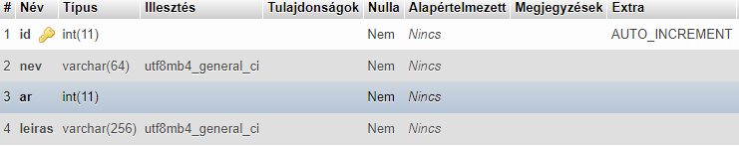

Itt találhatóak azok a csomagok amiket a kliensek tudnak vásárolni belépés elött.

A csomagnak van azonosítója, neve, ára és leírása is ami a főoldalon is szerepel.

**Forgalom tábla**

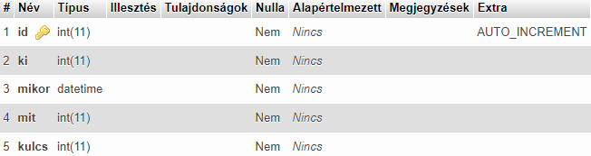

Ez a tábla tárolj a be és kilépéseket.

Ennél a táblánál is van egy azonosító, a ki névű tábla tárolja azt a klienst akivel történik a ki / belépés.  
A mikor tábla tárolja azt hogy mikor történt az esemény

A mit tábla tárolja azt hogy ki vagy belépés történt (1 a belépés 0 a kilépés)

A kulcs tábla pedig a kiadott kulcsot tárolja el.

**Pultosok tábla**

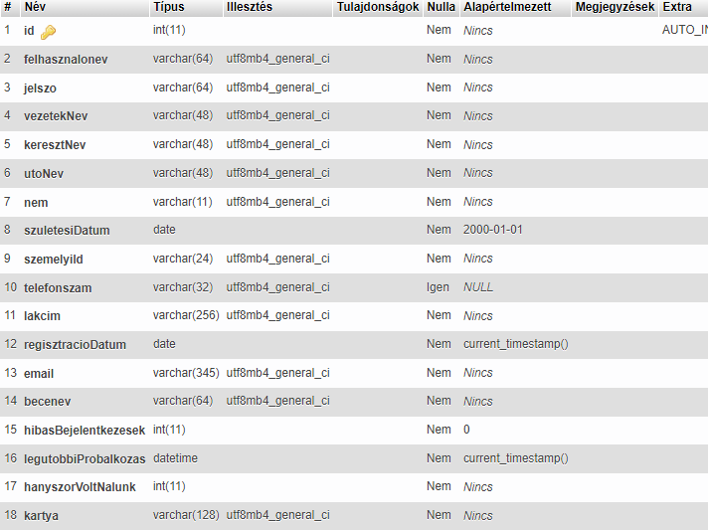

Az azonosító itt is szerepel mivel több alkalmazottat feltud venni a tulajdonos

A hozzáféréshez kell egy felhasználónév és egy jelszó, a jelszó ugyanazzal a móddal van titkosítva mint a főnöké.

Az alkalmazottnak a személyes adataiért a vezetéknév, keresztnév, utónév, nem, születésidátum, személyiigazolvány azonosítója, telefonszáma, lakcíme, emailcíme, beceneve és az alkalmazott kártyája nevű táblák felelnek

A többi tábla ugyanaz mint az admin tábla.

A későbbiekben a hányszor volt nálunk táblát is bevezetjük.

**Tagok tábla**

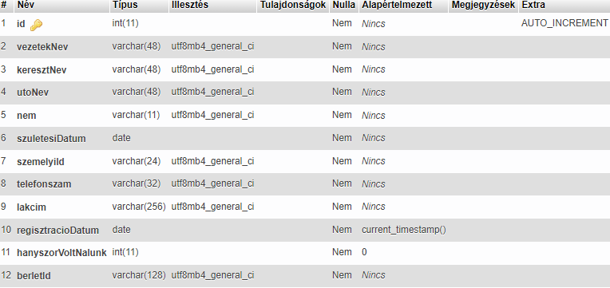

Ez a tábla tárolja a klienseknek az adatait.

Hasonló mint a pultos tábla csak itt nincsenek beléptető dolgok.

A kártya tábla pedig bérlet azonosítóra van cserélve

**Tranzakciók tábla**

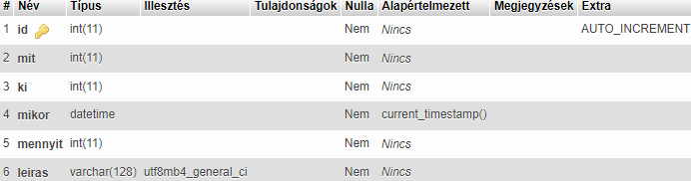

Ez a tábla tartalmazza a beléptetéshez szükséges tranzakciókat,

A mit oszlop tartalmazza annak a csomagnak az azonosítóját amit a kliens vásárolt

A ki oszlop tartalmazza a kliens azonosítóját

A mikor oszlop a vásárlás időpontját tartalmazza.

A mennyit oszlop tartalmazza hogy mennyit fizetett a kliens, ide azért lehet egyedi érteket írni mivel ha valami tartozása van vagy valami egyéb dolog akkor ezt a pultos letudja kezelni, és ehez kapcsolódik a leírás ami alapból üres, de ha kell akkor ide kell jegyzetelje azt az okot hogy miért fizetett többet vagy kevesebbet.

## **Tesztelés**

Google chrome-ban teszteltem windows 10 operációs rendszer alatt elsőnek, minden úgy működött elsőre ahogy azt elterveztem

**A bejelentkezés**

Ha nem írsz be adatokat akkor

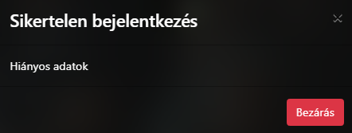

Ha hibás a felhasználónév vagy a jelszó

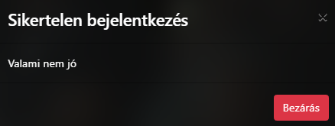

**A kezelő panelen belül**

Ha nincsen engedélyezve a kamera

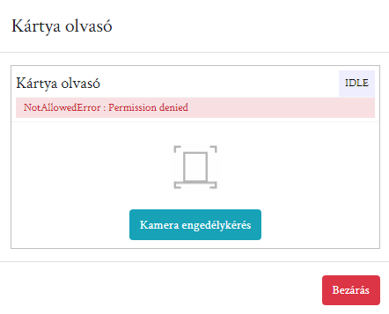

Ha olyan kulcsot akarsz leadni ami nem jó

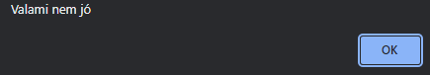

Ha valamit nem töltesz ki az új / módosítandó felhasználónál

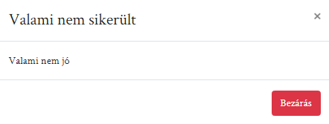

Felhasználó törlésénél ha valami nem sikerül

